1. pielikums
Ministru kabineta
2016. gada 14. septembra
rīkojumam Nr. 517

''13. pielikums
Valsts civilās aizsardzības plānam

Valsts un reģionālas nozīmes paaugstinātas bīstamības objekti, kuros ražo, lieto, apsaimnieko vai uzglabā bīstamās vielas

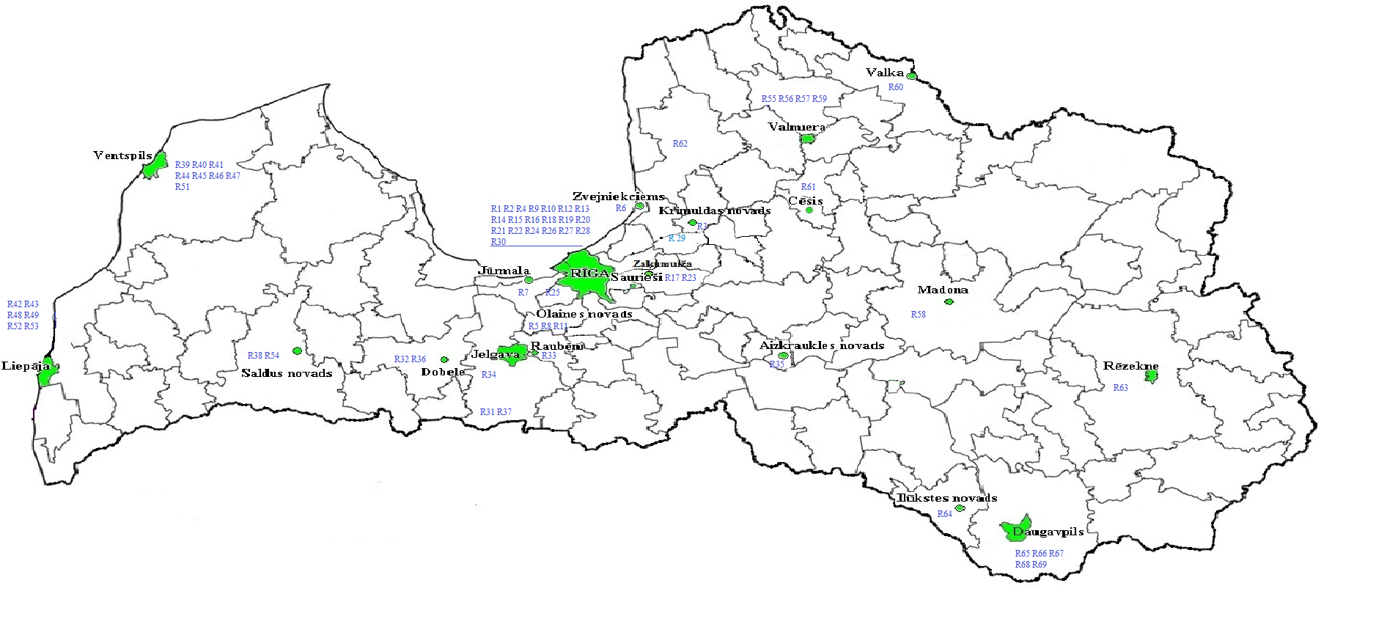
Iekšlietu ministra vietā –
ārlietu ministrs Edgars Rinkēvičs

